**武汉纺织大学**

**《Direct3D图形编程》上机实验报告**

**题目:** **win32应用程序的实现**

**成 绩：**

**学 号： 1604240705**

**姓 名： 胡 莲**

**班 级： 计算机11603**

**指导教师： 李 敏**

**报告日期：2019 年2月28日**

1. **实验1**
2. 题目

对D3D编辑环境进行配置。

1. 结果

配置库与头文件路径：

项目->属性->配置属性->VC++目录->包含目录->编辑->浏览->…include（安装DirectX目录下的include文件夹）

通过链接器指定要链接的库：

项目->属性->配置属性->连接器->输入->编辑->附加依赖项：dxerr.lib、dxguid.lib、d3d9.lib、d3dx9.lib、winmm.lib

1. **总结**
2. 安装DirectX时出现S1023错误

解决方法：

首先，打开控制面板->程序和功能->找到” Microsoft Visual C++ 2010 x86 Redistributable - 1010.0.40219”，然后卸载，再重新安装DirectX。

当卸载与安装仍未成功时，C:\Windows，找到temp文件夹，右键->属性->安全->组或用户名，选择本机->编辑->完全控制，应用以后，就可以成功卸载了。

1. **实验2**
2. 题目

基于windows API创建具有可视化界面的win32应用程序。

1. 实现代码

#include<Windows.h>

LRESULT CALLBACK WndProc(HWND,UINT,WPARAM,LPARAM);

char szClassName[] = "windowclass";//窗口结构体的名称

char szAppTitle[] = "API建立窗口实例";//窗口的标题

INT PASCAL WinMain(HINSTANCE hInstance,HINSTANCE hPrevInstance,LPSTR lpszCmdParam,INT nCmdShow)//WinMain()函数的定义

{

HWND hMainWnd;//窗口句柄

MSG msg;//消息结构体

WNDCLASS winclass;//窗口结构体

//定义窗口

if(!hPrevInstance)

{

winclass.style = CS_HREDRAW|CS_VREDRAW;

winclass.lpfnWndProc = WndProc;

winclass.cbClsExtra=0;//附加参数

winclass.cbWndExtra=0;//附加参数

winclass.hInstance=hInstance;//当前应用程序实例句柄

winclass.hIcon=LoadIcon(NULL,IDI_APPLICATION);

winclass.hCursor=LoadCursor(NULL,IDC_ARROW);

winclass.hbrBackground=(HBRUSH)GetStockObject(LTGRAY_BRUSH);

winclass.lpszMenuName=NULL;

winclass.lpszClassName=szClassName;//给窗口结构体命名

RegisterClass(&winclass);//注册窗口

}

//创建窗口

hMainWnd=CreateWindow(

szClassName,//窗口结构体的名称

szAppTitle,//窗口的标题

WS_OVERLAPPEDWINDOW,//窗口风格为可重叠

CW_USEDEFAULT,

CW_USEDEFAULT,

CW_USEDEFAULT,

CW_USEDEFAULT,

NULL,

NULL,

hInstance,

NULL

);

ShowWindow(hMainWnd,SW_SHOWNORMAL);

UpdateWindow(hMainWnd);//更新窗口

while(GetMessage(&msg,NULL,0,0))//获取消息，填充msg结构体

{

TranslateMessage(&msg);//翻译键盘消息

DispatchMessage(&msg);//向窗口函数发送消息

}

return msg.wParam;

}

LRESULT CALLBACK WndProc(HWND hMainwnd,UINT message,WPARAM wParam,LPARAM lParam)//窗口函数定义

{

switch(message)

{

case WM_KEYDOWN:

//MessageBox(hMainwnd,"按下键盘","Keyboard",MB_OK);

if(wParam==VK_ESCAPE)

::DestroyWindow(hMainwnd);

break;

case WM_LBUTTONDOWN:

MessageBox(hMainwnd,"按下鼠标左键","Keyboard",MB_OK);

break;

case WM_RBUTTONDOWN:

MessageBox(hMainwnd,"按下鼠标右键","Keyboard",MB_OK);

break;

default:

break;

}

return DefWindowProc(hMainwnd,message,wParam,lParam);

}

1. 程序运行结果

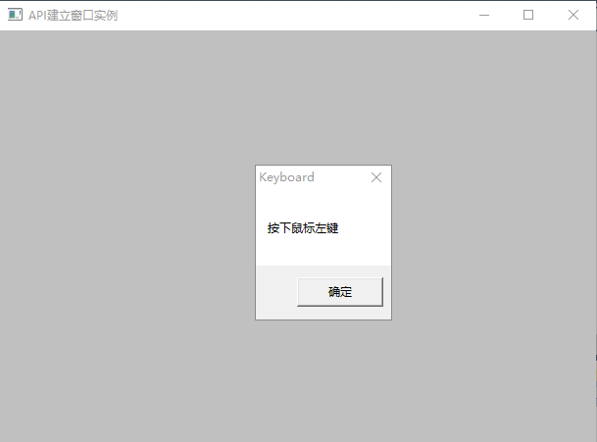

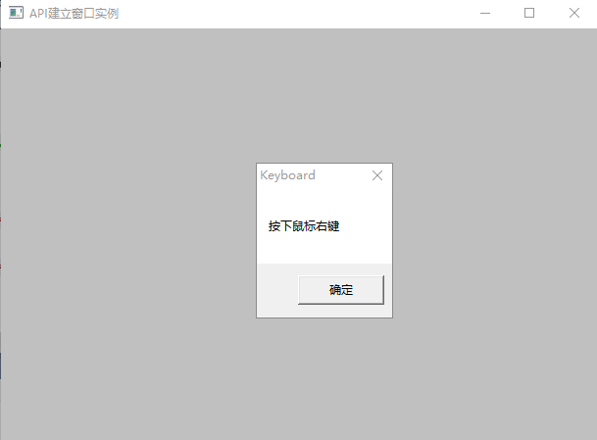

1. **总结**

（1）直接用字符串会报错。

解决方法：

项目->属性->配置属性->字符集->未设置（将”使用Unicode字符集”改为”未设置”）